# Реферат з теми:

# вейвлет-перетворення

# Вступ

Математичні перетворення застосовують до сигналу для того, щоб одержати про нього якусь додаткову інформацію, недоступну у вихідному вигляді. Серед багатьох відомих перетворень сигналів найбільш популярним є перетворення Фур'є (ПФ).

Більшість сигналів, що зустрічаються на практиці, представлені в часовій області, тобто сигнал є функцією часу. Таким чином, при відображенні сигналу на графіку однієї з осей координат є вісь часу, а іншою координатою – вісь амплітуд. Отже, ми одержуємо амплітудно-часове подання сигналу. Для більшості додатків обробки сигналу це подання не є найкращим. У багатьох випадках найбільш значима інформація прихована в частотній області сигналу.

Частотний спектр є сукупністю частотних компонентів, він відображає наявність тих або інших частот у сигналі. Як відомо, частота вимірюється в Герцах [Гц], або в числі періодів у секунду. На рис. 1 приведені три синусоїди з частотою 3Гц, 10Гц та 50Гц. Порівняємо їх.

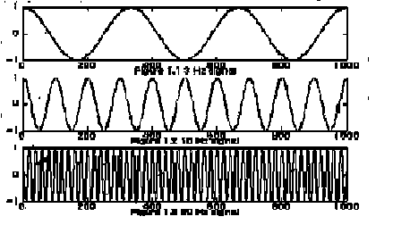

Рисунок 1 – Синусоїди з частотою 3Гц, 10Гц та 50Гц

Найчастіше інформація, не помітна в часовому поданні сигналу, виявляється при його частотному поданні. Розглянемо як приклад біологічний сигнал, наприклад, електрокардіограму (ЕКГ). Типовий вид ЕКГ добре відомий кардіологам. Будь-яке значне відхилення від нього розглядається як патологія. Ця патологія, однак, не завжди може бути помітна при часовому поданні сигналу. Тому в останніх моделях електрокардіографів для аналізу використовується й частотна область сигналу. Рішення про патологію виноситься тільки з використанням інформації частотної області.

Крім ПФ існує й багато інших часто застосовуваних перетворень сигналу. Прикладами є перетворення Гільберта, віконне ПФ, розподіл Вігнера, перетворення Уолша, вейвлет-перетворення й багато інших. Для кожного перетворення можна вказати найбільш підходящу область застосування, переваги й недоліки, і вейвлет-перетворення (ВП) не є в цьому випадку винятком.

Для кращого розуміння потреби у ВП розглянемо докладніше ПФ. ПФ (так, як і ВП) є зворотним утворенням, тобто з його коефіцієнтів за допомогою зворотного перетворення може бути отриманий вихідний сигнал. Однак тільки одне з представлень доступне для нас у кожний момент часу: частотну інформацію не можна витягти з часової, а часову – з частотної. Виникає природне запитанння: чи можливо одержати спільне частотно-часове подання сигналу?

Як буде показано, відповідь залежить від конкретного додатка й від природи сигналу. Нагадаємо, що ПФ подає частотну інформацію, яка міститься в сигналі, тобто говорить нам про те, який зміст кожної частоти в сигналі. Однак у який момент часу виникла та або інша частота, коли вона закінчилася – на ці запитання відповідь одержати не вдасться. Втім, ця інформація не потрібна, якщо сигнал – стаціонарний.

Стаціонарними називаються сигнали, частотне наповнення яких не змінюється в часі. Тому при частотному аналізі таких сигналів не потрібна часова інформація – всі частоти присутні в сигналі протягом усього часу.

Наприклад, сигнал:

x(t) cos(2 10t) cos(2 25t) cos(2 50t) cos(2100t)

є стаціонарним, оскільки частоти, які є в ньому, 10, 25, 50 й 100 Гц не змінюються в часі. Цей сигнал зображений нижче (рис. 2):

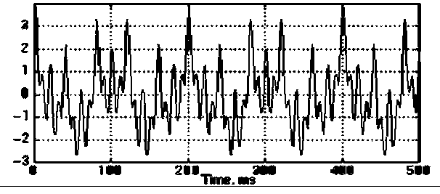

Рисунок 2 – Стаціонарний сигнал з частотами 10, 25, 50 та 100 Гц

А тут показано його ПФ:

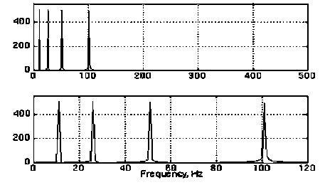

Рисунок 3 – Частотний спектр сигналу, показаного на рис. 2

На верхньому графіку рис. 3 зображений частотний спектр сигналу, показаного на рис. 2. На нижньому графіку зображена його збільшена копія - діапазон частот, який цікавить нас. Зазначте, що чотири частотні компоненти відповідають частотам 10, 25, 50 та 100 Гц.

Розглянемо ще один приклад. На рис. 4 показаний сигнал, що складається з чотирьох різних частот, що зустрічаються на чотирьох різних інтервалах й, отже, є нестаціонарним. В інтервалі часу від 0 до 300 мс частота сигналу 100Гц, від 300 до 600 мс – 50Гц, від 600 до 800 мс – 25Гц і на останньому інтервалі – 10Гц.

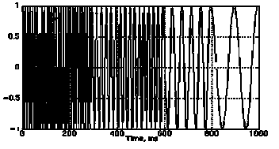

Рисунок 4 – Сигнал, що складається з чотирьох різних частот

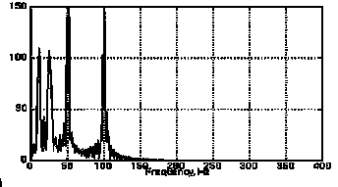

Рисунок 5 – Спектр (ПФ) сигналу, зображеного на рис. 4

Як видно з рисунка, всі чотири частотні компоненти чітко зображені. Відмітьте, що амплітуди високочастотних компонентів більші, ніж низькочастотних. Це пов'язане з тим, що їхня тривалість більша. ПФ має чотири піки, які відповідають чотирьом частотам, що присутні у сигналі.

Для першого сигналу, показаного на рис. 2, розглянемо таке питання: у який момент часу (або хоча б інтервал) виникла та або інша частота? Вони існують протягом усього часу. Нагадаємо, що в стаціонарних сигналах всі частотні компоненти присутні протягом усього часу. Тобто 10, 50, 100Гц присутні на всьому часовому інтервалі.

Тепер розглянемо те саме питання для нестаціонарного сигналу, показаного на рис. 4. У який час існують різні частоти? Зрозуміло, що не постійно. Однак, порівнявши спектри рис. 7 і рис. 9, ми не виявимо особливої різниці. На обох графіках видно чотири частотні складові 10, 25, 50 та 100Гц. Крім неоднаковості амплітуд піків, інших розбіжностей між спектрами немає, хоча вони відповідають різним сигналам у часовій області. Яким чином спектри двох настільки різних сигналів виявилися схожі? Існує така властивість ПФ, яка дозволяє побачити частотне наповнення сигналів, але не дозволяє визначити, в який момент часу існує та або інша частота. Тому ПФ непридатне для аналізу нестаціонарних сигналів, за одним винятком: ПФ може використовуватися для аналізу нестаціонарних сигналів, якщо нас цікавить лише частотна інформація, а час існування спектральних складових неважливий. У протилежному випадку треба шукати більш підходящий метод аналізу.

Якщо потрібна часова локалізація спектральних компонентів, необхідно звернутися до частотно-часового подання сигналу.

# 1. Віконне перетворення Фур'є

Припустимо, що нестаціонарний сигнал кусково-стаціонарний. Такий підхід одержав назву віконного (або короткочасного) перетворення Фур'є (ВПФ).

При ВПФ сигнал поділяється на відрізки («вікна»), у межах яких його можна вважати стаціонарним. Для цього до сигналу застосовується віконна функція w, ширина якої має дорівнювати ширині вікна. Нехай ширина віконної функції Т сек. Тоді в момент часу t=0 вона перекривається з Т сек сигналу. Віконна функція та сигнал перемножуються. Якщо віконна функція прямокутна і одиничної висоти, то сигнал не змінюється. У протележному випадку він зважується з віконною функцією. Потім добуток піддається перетворенню Фур'є. У результаті ми одержуємо ПФ перших Т сек вихідного сигналу. Якщо цей відрізок стаціонарний, як ми й припускали, то отриманий результат перетворення коректно відображає частотне наповнення перших Т сек сигналу.

Наступним кроком є зміщення віконної функції на деяку величину t сек. Функція із зміщенням знову множиться із сигналом, виконується ПФ результату множення. Ця процедура повторюється до досягнення кінця вихідного сигналу. Все вищесказане про ВПФ можна записати у такому вигляді:

,



де – вихідний сигнал, w( ) – віконна функція. Як видно з виразу, ВПФ є ні що інше, як ПФ сигналу, помноженого на віконну функцію. Отже, ми отримуємо істинне частотно-часове перетворення (ЧЧП) сигналу.



Розглянемо приклад. По-перше, оскільки наше перетворення є функцією як часу, так і частоти (на відміну від ПФ, що залежить тільки від частоти), то воно є двовимірним (а з урахуванням амплітуди, то й тривимірним). Нехай заданий нестаціонарний сигнал, наприклад, показаний на рис. 6. У цьому сигналі в різні моменти часу присутні різні частотні компоненти: від 0 дo 250мс – 300Гц, і, далі 200, 100 й 50Гц. Погляньте на ВПФ цього нестаціонарного сигналу на рис. 7:

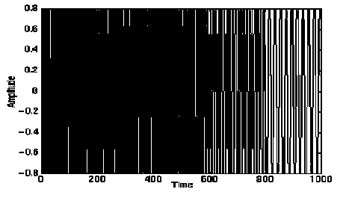

Рисунок 6 – Заданий нестаціонарний сигнал

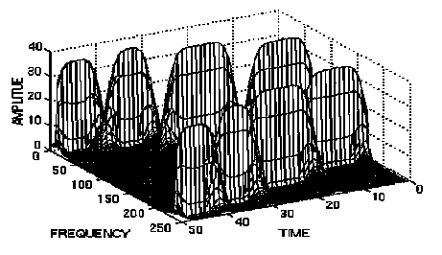

Рисунок 7 – ВПФ нестаціонарного сигналу

Це тривимірний графік. По осях «x» та «y» відкладені час і частота, відповідно. Розглянемо огинаючу частотно-часового подання. На графіку чітко виражені чотири піки, які відповідають чотирьом частотним компонентам. На відміну від ПФ, ці піки локалізовані в різних часових інтервалах. Отже, тепер ми маємо істинне частотно-часове подання сигналу. Ми не тільки знаємо, які частотні компоненти присутні в сигналі, але й у який момент часу вони зустрічаються.

Якщо ВПФ дає частотно-часове подання сигналу, то для чого ж нам вейвлет-перетворення? Властивий ВПФ недолік не видно з розглянутого прикладу.

Проблеми ВПФ мають свої корені у явищі, що називається принципом невизначеності Гейзенберга. Цей принцип свідчить, що неможливо одержати довільно точне частотно-часове подання сигналу, тобто не можна визначити для якогось моменту часу, які спектральні компоненти присутні в сигналі. Єдине, що ми можемо знати, так це часові інтервали, протягом яких у сигналі існують смуги частот. Ця проблема називається проблемою розрізнювання.

Проблема ВПФ пов'язана з шириною віконної функції, що використовується. Ця ширина називається носієм функції. Якщо вікно досить вузьке, то говорять про компактний носій. Як побачимо надалі, ця термінологія особливо широко використовується в теорії вейвлет-перетворень.

Часова інформація при ПФ відсутня. При ВПФ вікно має кінцеву довжину, накриває тільки частину сигналу, тому частотне розрізнювання погіршується. Отже, чим вужче вікно, тим краще часове розрізнювання, але гірше частотне. І навпаки. Крім того, чим вужче вікно, тим більш справедливими стають наші припущення про стаціонарність сигналу в межах вікна.

Для того, щоб спостерігати ці ефекти, звернемося до прикладів. Розглянемо чотири вікна різної ширини. Як віконну функцію використовуватимемо функцію Гауса, що має вигляд:

,



де a визначає ширину вікна, а t – час. На рис. 8 показані чотири вікна різної ширини, обумовленої значенням a.

Розглянутий раніше приклад був розрахований при значенні a=0.001. Тепер розглянемо ВПФ тих самих сигналів при іншому значенні ширини вікна.

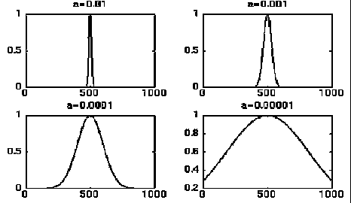

Рисунок 8 – Чотири вікна різної ширини

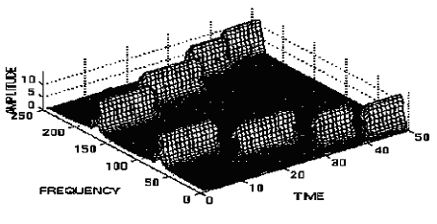

Рисунок 9 – ВПФ при вузькому значенні ширини вікна

Для початку використаємо перше, найвужче вікно. Ми можемо очікувати добре розрізнювання за часом, але погане за частотою (рис. 9). Зазначимо, що чотири піки, показані на рисунку, добре розділені за часом. Також зазначимо, що в частотній області кожен пік накриває діапазон частот, а не одну якусь частоту. Тепер збільшимо ширину вікна й подивимося на наступний рисунок 10.

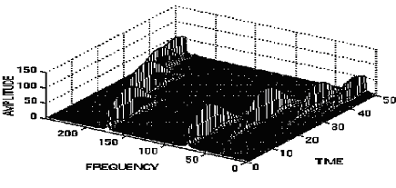

Рисунок 10 – ВПФ при збільшеному широкому значенні ширини вікна

Як видно з рисунка, піки тепер не настільки добре розділені за часом.

Однак частотне розрізнювання покращилось. Збільшимо ще ширину вікна (рис. 11):

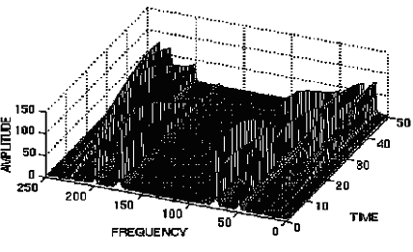

Рисунок 11 – ВПФ при широкому значенні ширини вікна

Як і очікувалося, часове розрізнювання значно погіршилося.

Наведені приклади показали проблему розрізнювання, властиву ВПФ. Тому при застосуванні ВПФ завжди виникають питання: який вид вікна використати? Вузьке вікно забезпечує краще часове розрізнювання, а широке – краще частотне. Проблема полягає в тому, що доводиться вибирати вікно «раз і назавжди», тобто для аналізу всього сигналу, тоді як різні його відрізки можуть вимагати застосування різних вікон. Якщо сигнал складається з далеко віддалених один від одного частотних компонентів, то можна пожертвувати спектральним розрізнюванням на користь часового й навпаки.

Вейвлет-перетворення вирішує якоюсь мірою цю проблему розрізнювання.

# 2. Ідея вейвлет-перетворень

Вейвлет-перетворення (ВП) відноситься саме до цього типу перетворень. Воно забезпечує частотно-часове подання сигналів. (Існують й інші перетворення сигналів, які також виконують це завдання, такі як віконне ПФ (ВПФ), перетворення Вігнера та ін.) ВП було розроблено до певної міри як альтернатива ВПФ. ВП було розроблено для подолання деяких проблем ВПФ, пов'язаних з поганим розрізнюванням.

Пропустимо сигнал через два фільтри – низькочастотні й високочастотний (фільтри з'єднані паралельно). Повторимо цю процедуру для виходу низькочастотного фільтра, залишивши вихід високочастотного фільтра незмінним. Так, якщо вихідний сигнал містив частоти до 1000Гц, то після першого етапу одержимо два сигнали 0-500Гц та 500-1000Гц, після другого етапу – три сигнали 0-250Гц, 250-500Гц та 500-1000Гц. тощо. Ця операція називається декомпозицією. Декомпозиція триває якусь кількість разів.

В остаточному підсумку, ми одержуємо безліч субсигналів, що являє наш вихідний сигнал. Кожен субсигнал відповідає певній субсмузі частот. Можна побудувати тривимірний графік, відклавши по одній осі час, по другий – частоту й по третій – амплітуду. Таким чином, ми можемо побачити, які частоти присутні в кожному окремому інтервалі часу. Ми можемо лише говорити про інтервал часу та про частотну смугу, що спостерігається в ньому. ВПФ дає фіксоване розрізнювання на всіх частотах, тоді як при ВП розрізнювання змінюється: на високих частотах краще розрізнювання за часом, а на низьких – за частотою. Це означає, що для високочастотного компоненти ми можемо точніше вказати її часову позицію, а для низькочастотної – її значення частоти. Розглянемо такий графік (рис. 12):

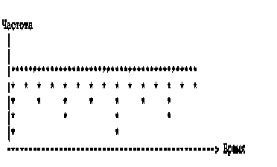

Рисунок 12 – Фазова плоскість ВП

Цей графік можна інтерпретувати в такий спосіб. Верхній рядок показує, що на високих частотах ми маємо в розпорядженні більше відліків, що відповідає меншим інтервалам часу. Нижній рядок відповідає низькочастотній компоненті, і ми бачимо, що в ній міститься менше точок. Отже, тимчасове розрізнювання для низькочастотних компонент сигналу гірше.

У випадку дискретного часу розрізнювання за часом поводиться так, як і у попередньому випадку. Однак тепер і розрізнювання за частотою змінюється від рівня до рівня. На низьких частотах краще розрізнювання за частотою, ніж на високих частотах. Відзначимо також збільшення відстані між частотними точками із збільшенням частоти (рис. 13).

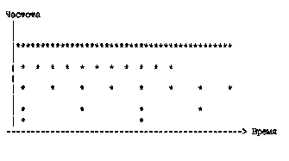

Рисунок 13 – Фазова площина ДВП

Нижче наведено приклад безперервного ВП (рис. 15). Нехай сигнал складається з двох синусоїд, які існують у різний час: спочатку в сигналі присутня НЧ синусоїда, потім – ВЧ рис. 14.

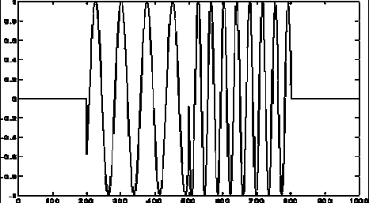

Рисунок 14 – Сигнал, який складається з двох синусоїд різної частоти

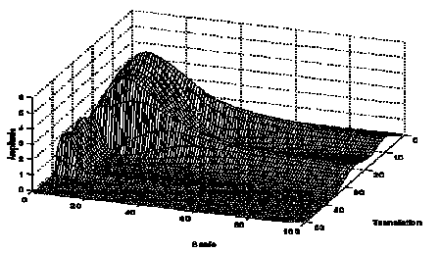

Рисунок 15 – Безперервне ВП сигналу, що складається з двох синусоїд

Відзначте, що замість осі частот на цих графіках позначена вісь масштабу. Концепція масштабу стане більш зрозумілою з пояснення наступних розділів. Поки ж зазначимо лише, що масштаб є поняттям, зворотнім частоті. Тобто високі шкали відповідають низьким частотам, а низькі – високим. Отже, малий пік на графіку відповідає ВЧ компоненті сигналу, а великий пік – НЧ компоненті.

Загальноприйнятим підходом до аналізу сигналів стало їхнє подання у вигляді зваженої суми простих складових – базисних функцій , помножених на коефіцієнти .



.



Оскільки базисні функції вважаються заданими як функції цілком певного виду, то коефіцієнти містять інформацію про певний сигнал. Отже, можна говорити про можливості подання довільних сигналів на основі рядів з різними базисними функціями. Досить грубо можна представити вейвлети як деякі хвильові функції, здатні здійснювати перетворення Фур'є не по всій часовій осі, а локально за місцем розташування.



Базисними функціями вейвлетів можуть бути різні функції, у тому числі такі, які близько й віддалено нагадують модульовані імпульсами синусоїди, функції зі стрибками рівня і т.д. Це забезпечує легке подання сигналів з локальними стрибками й розривами і відкриває простір у підборі найбільш підходящих вейвлетів, виходячи з умов завдань, які необхідно розв’зати. На жаль, часто вейвлети не мають аналітичного подання у вигляді однієї формули, але можуть задаватися ітераційними виразами, що легко обчислюються за допомогою комп’ютерів.

Вейвлети характеризуються своїм часовим і частотним способом. Часовий спосіб визначається деякою psi-функцією часу. А частотний спосіб визначається її Фур'є-способом , що задає огинаючу спектра вейвлета. Фур'є-спосіб визначається виразом:



.



Кількість використаних під час розкладання сигналу вейвлетів задає рівень декомпозиції сигналу. При цьому за нульовий рівень декомпозиції, як правило, приймають сам сигнал, а наступні рівні декомпозиції утворюють зазвичай спадаюче вейвлет–дерево.

Пряме вейвлет–перетворення (ПВП), назване також безперервним, означає розкладання довільного вхідного сигналу на принципово новий базис у вигляді сукупності хвильових пакетів–вейвлетів, які характеризуються чотирма принципово важливими властивостями:

* мають вигляд коротких, локалізованих у часі (або в просторі) пакетів з нульовим значенням інтегралу;
* мають можливість зміщення в часі;
* здатні до масштабування (стиснення/розтягання);
* мають обмежений (або локальний) частотний спектр.

**3. Безперервне вейвлет-перетворення**

Безперервний вейвлет-аналіз (БВП) виконується аналогічно ВПФ, у тому розумінні, що сигнал перемножується з функцією (вейвлетом), так само, як і з віконною функцією при ВПФ. Однак існує дві істотні різниці між ВПФ і БВП:

1. Не виконується ПФ зваженого з вейвлетом сигналу.

2. Ширина вікна змінюється.

Безперервне вейвлет-перетворення визначається в такий спосіб:

, 1



Як видно з рівності, перетворений сигнал є функцією двох змінних, і s, параметри зміщення і масштабу, відповідно. (t) – функція перетворення, що називається материнським вейвлетом.



Дослівний переклад wavelet – "коротка хвиля" не дуже зручний, іноді вейвлети називають сплесками. Слово "вейвлет" означає маленька хвиля. Під маленькою розуміється те, що ця функція (вікно) має кінцеву ширину (компактний носій). Слово «хвиля» показує той факт, що вейвлет-функція осцилює. Термін «материнський» означає, що функції з різною шириною носія, що використовуються в перетворенні, породжуються однією базовою функцією - материнським вейвлетом. Тобто материнський вейвлет є прототипом для всіх віконних функцій. Термін "зміщення" використовується тут у тому ж значенні, що й при ПФ: він відноситься до місця розташування вікна, і вікно рухається уздовж сигналу. Цей термін відноситься, таким чином, до тимчасової інформації, яка є в результаті перетворення. Однак при ВП ми не маємо частотного параметра, як це було при ВПФ. Замість нього тут присутній параметр масштабу, який можна визначити як величину, зворотну частоті.

# 4. Масштаб

Параметр масштабу у вейвлет-аналізі має аналогію з масштабом географічних карт. Більші значення масштабу відповідають малій кількості деталей, глобальному поданню сигналу, а низькі значення масштабу дозволяють розрізнити деталі. Аналогічно, у термінах частоти низькі частоти відповідають глобальній інформації про сигнал (яка міститься на всій його довжині), а високі частоти – детальній інформації, прихованим особливостям, які мають звичайно малу довжину. На наступному рисунку наведені косинусні сигнали на різних масштабах (рис. 16).

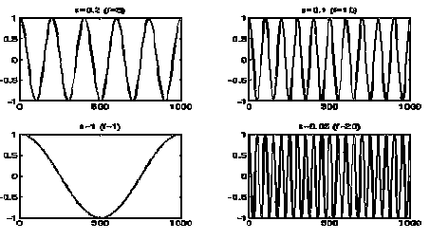

Рисунок 16 – Косинусні сигнали на різних масштабах